[當IE消失後，如何使用EDGE收發公文](https://www.dcps.tn.edu.tw/modules/tadnews/index.php?nsn=17746)

相關快速連結： [**台南市公文整合系統**](https://odm.tn.edu.tw/sc30/top.aspx)

[link to https://odm.tn.edu.tw/sc30/top.aspx style=color:#0563c1; text-decoration:underline](https://odm.tn.edu.tw/sc30/top.aspx)

[**安裝筆硯**](https://www.dcps.tn.edu.tw/modules/tadnews/index.php?op=tufdl&files_sn=8369#docNinstall.msi)

[**公文系統空白頁修正**](https://onedrive.live.com/download?cid=FBED6B26F33F574E&resid=FBED6B26F33F574E%2178148&authkey=ADSrj-kXNk4PNRE)**(雖然是用EDGE處理公文，但因為還是IE核心，所以電腦還是需要執行公文系統修正)**

[如何在 WINODWS 10 安裝台南市公文系統](http://www1.dcps.tn.edu.tw/wp/sammy/?p=672)

[安裝 ACROBAT PDF READER](https://get.adobe.com/tw/reader/)

[**112/2/14 日 IE 永久停用相關新聞**](https://www.ftvnews.com.tw/news/detail/2022C18W0043)

＊若要使用 EDGE 簽公文，請每 30 天完成一次本頁面下方說明的設定 **EDGE 簽公文設定說明由此開始--請每 30 天設定一次**

**=====================================================================當 IE 自動消失後，如何設定使用EDGE 簽公文**

**(本操作每 30 天要設定一次，請務必練習到熟練)**[**本說明之 PDF 檔(可存放在桌面，方便每月重新設定時開啟參考)**](https://onedrive.live.com/download?cid=FBED6B26F33F574E&resid=fbed6b26f33f574e%2188080&authkey=AGSgK5KJLmXciSQ&em=2)

說明

(1)112/2/14日後，電腦的IE可能會被微軟永久停用，之後只能使用EDGE簽公文，所以請各位行政同仁預先練習使用 EDGE 簽公文。

(2)EDGE 簽公文需要將以下 2 個網址設為IE相容模式(可用滑鼠右鍵→複製連結網址，不要使用 CTRL+C)  
<https://odm.tn.edu.tw/SOD20/OdMainFrame.aspx>  
 [https://odm.tn.edu.tw/sc30/top.aspx](https://odm.tn.edu.tw/SOD20/OdMainFrame.aspx)

(3)EDGE設定方法

開啟EDGE 瀏覽器

右上角à設定

選左邊『預設瀏覽器』

設定如下圖

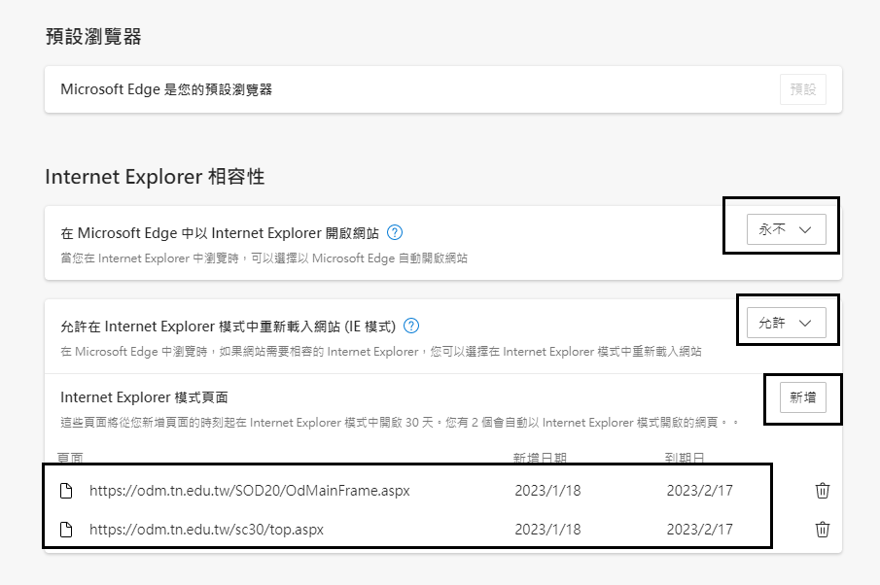

(4)若畫面只出現『預設瀏覽器』沒有下方一堆選項，請關閉EDGE 設定頁面重開一次，或關閉全部EDGE 頁面重開，應該就會出現。

(5)因為EDGE設計限制，上述設定每30天要設定一次，請務必練習到熟練，每30天到期都需要重設一次

**(6)第一次用 EDGE 簽公文，登入時可能會被 EDGE 封鎖快顯示窗，此時請在瀏覽器右上方按允許快顯視窗。**

**(7)在第一次設定好 EDGE 後， EDGE 需要關閉重開，另外若點進去公文時無法顯示公文，也請關閉 EDGE ，稍待片刻(約 5 分鐘)，再開啟 EDGE 試試。**

**(8)使用EDGE簽公文，常會遇到EDGE死當無法操作，請關閉全部EDGE 頁面重開，若 EDGE 當到無法關閉，請以CTRL+ALT+DEL呼叫工作管理員來關閉 EDGE 或乾脆重新開機(此當機重啟動作也會常常遇到，所以也建議要練習熟練)**